구독 트래커 v1.1.0 기획서 — 탭 구조·구독 아이콘·결제 전날 알림
항목 | 내용
버전 | v1.1.0
기준 문서 | 구독 트래커 v1.0.0 기획서, v1.0.1 기획서
작성일 | 2026년 8월 19일
추가하는 것 | 탭 2개(구독·설정), 구독 아이콘(머리글자+색), 결제 전날 알림, 설정 화면
바뀌는 것 | 지금까지 목록 화면 하나였던 앱이 탭 안으로 들어간다. 목록 행 왼쪽에 아이콘이 붙는다. 모델에 colorIndex 한 칸이 늘어난다. 총액이 세는 기준과 그 위에 적히는 말이 바뀐다(9장). 앱 언어를 영어에서 한국어로 바꾼다(9.4).
보류하는 것 | 홈 화면 위젯. 문서와 코드를 지우지 않고 기획서/보류/위젯에 두었다(1.1장).
구현 원칙 | 이 문서에 적힌 것만 구현한다. 적히지 않은 것은 만들지 않는다.

1. 왜 이 셋인가
v1.1.0은 원래 홈 화면 위젯이었다. 위젯을 거의 다 만든 뒤에 보류로 돌렸고, 그 자리를 이 세 가지가 대신한다. 순서대로 이유를 적는다.

1.1 위젯을 보류한 이유
위젯 화면의 첫 줄이 “이번 달”이고 그 아래가 총액이다. 그런데 이 “이번 달”이 무엇을 세는 말인지가 정해져 있지 않다. 연 구독을 예로 들면, 결제가 내년인데도 이번 달 총액에 들어가는지 아닌지에 따라 숫자가 달라진다. 목록에서 D-364로 보이는 항목의 금액이 “이번 달”에 합산돼 있으면 앞뒤가 맞지 않는다.
앱 안에서는 총액 아래에 목록이 바로 있어 사용자가 스스로 맞춰 볼 여지가 있지만, 위젯은 숫자 하나만 덩그러니 남는다. 정의가 흔들리는 채로 홈 화면에 내보내면 나중에 정의를 고칠 때 이미 쓰고 있는 사람의 화면이 바뀐다. 그래서 정의를 세운 뒤로 미뤘다.
폐기가 아니다. 코드는 그대로 있고 임베드 한 줄만 빼 둔 상태이며, 문서와 시안은 기획서/보류/위젯에 옮겨 두었다. 되살리는 방법은 2026-08-18 개발일지 2에 적혀 있다.

1.2 심사 가이드라인 4.2는 여전히 답이 필요하다
App Review Guideline 4.2(Minimum Functionality)는 앱이 특별히 유용하거나, 고유하거나, 앱다운 것이 아니면 App Store에 있을 자리가 없다고 말한다. 위젯은 이 조항에 대한 답으로 만든 것이었다. 위젯을 미루면 답도 같이 사라지므로 대신할 것이 있어야 한다.
결제 전날 알림이 그 자리를 맡는다. 앱을 열지 않아도 시스템이 사용자를 부르는 일은 웹사이트가 할 수 없고, 구독을 놓치지 않는다는 이 앱의 목적에 바로 붙는다. 무엇보다 v1.0.0 기획서에 이미 있다가 범위를 좁히며 빠진 항목이라, 새로 얹는 기능이 아니라 원안의 나머지다.

1.3 탭만으로는 기능이 늘지 않는다
탭은 배치지 기능이 아니다. 같은 구독 목록을 두 화면에 나눠 담아도 앱이 하는 일은 그대로다. 두 번째 탭이 성립하려면 그 안에 담을 것이 먼저 있어야 한다.
알림이 들어가면서 설정할 것이 생긴다. 알림을 받을지, 전날 몇 시에 받을지 두 가지다. 그래서 탭과 알림은 따로 정한 항목이 아니라 서로를 성립시키는 한 묶음이다. 알림이 빠지면 설정 탭은 버전과 개인정보 처리방침 두 줄만 남아 탭을 나눌 이유가 없어진다.

2. 범위
하는 것 | 하지 않는 것
탭 2개 (구독, 설정)  구독 아이콘 (머리글자 + 색)  아이콘 색 고르기 (추가·상세 화면)  결제 전날 알림  설정 화면 (알림 켜기·시각, 앱 정보)  알림 권한 거부 시 안내 | 홈 화면 위젯 (보류)  통계, 차트 (다음 버전)  결제 이력 기록 (다음 버전)  브랜드 로고 (4.1장)  당일 알림, 반복 알림  로그인, 서버, 기기 간 동기화  다크 모드, 테마 선택
총액이 무엇을 세는지는 작업하는 중에 정해져서 범위에 들어왔다. 9장에 적는다. 다만 이미 나간 돈까지 세는 것은 결제 이력이 있어야 하므로 다음 버전이다.

3. 탭 구조

3.1 탭 두 개
탭 | 라벨 | SF Symbol | 내용
1 | 구독 | list.bullet | 지금의 목록 화면 그대로. 총액, 구독 목록, 추가 버튼.
2 | 설정 | gearshape | 알림 설정과 앱 정보. 6장.
탭 1이 기본 선택이다. 앱을 켜면 지금과 같은 화면이 나오고 아래에 탭바만 생긴다.
추가·상세 화면은 지금처럼 구독 탭 안에서 열린다. 추가는 시트로 올라오고 상세는 밀어 넣는다. 탭바는 상세 화면에서도 그대로 보인다.

3.2 화면 시안
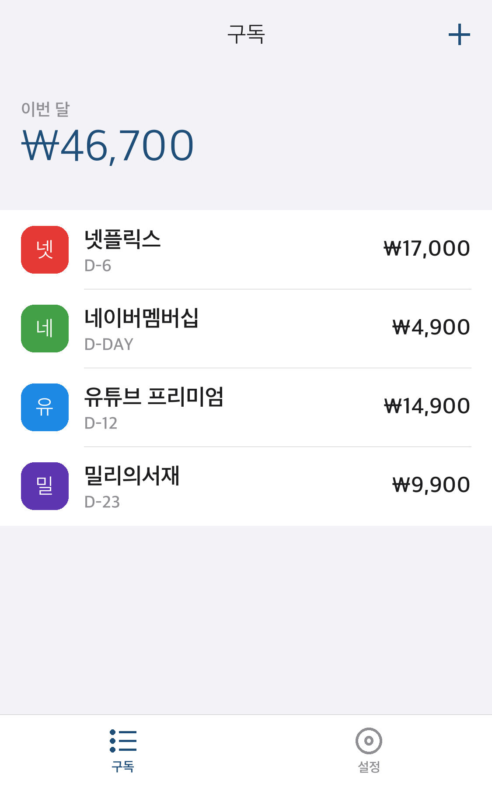
구독 탭. 아이콘과 탭바가 더해진 것 말고는 지금과 같다.

4. 구독 아이콘

4.1 브랜드 로고를 쓰지 않는 이유
비슷한 앱들이 넷플릭스나 디즈니플러스 로고를 목록에 쓴다. 이 앱은 쓰지 않는다. 이유는 둘이다.
- 권리 문제. 회사마다 브랜드 자산 사용 조건이 다르고, 앱에 넣어 배포하는 것은 대개 별도 승인 대상이다. 심사 가이드라인 5.2(지식재산권)도 권리 없는 타사 상표 사용을 반려 사유로 둔다.
- 빈칸 문제. 로고를 자동으로 받아오는 외부 서비스를 써도 네이버멤버십, 쿠팡와우, 밀리의서재 같은 국내 서비스는 나오지 않는다. 넷플릭스만 로고가 뜨고 나머지가 비면 오히려 미완성으로 보인다.
머리글자와 색은 어떤 이름에도 통하고, 권리 문제가 없고, 사용자가 입력할 것도 없다.

4.2 모양
네 가지를 그려 비교한 뒤 라운드 사각을 골랐다. 여기 들어갈 것들이 실제로 홈 화면에 깔린 앱이라 같은 모양이면 그 서비스의 아이콘으로 자연스럽게 읽히고, 나중에 실제 로고를 넣게 되면 같은 자리에 같은 모양으로 바꿔 끼울 수 있다.
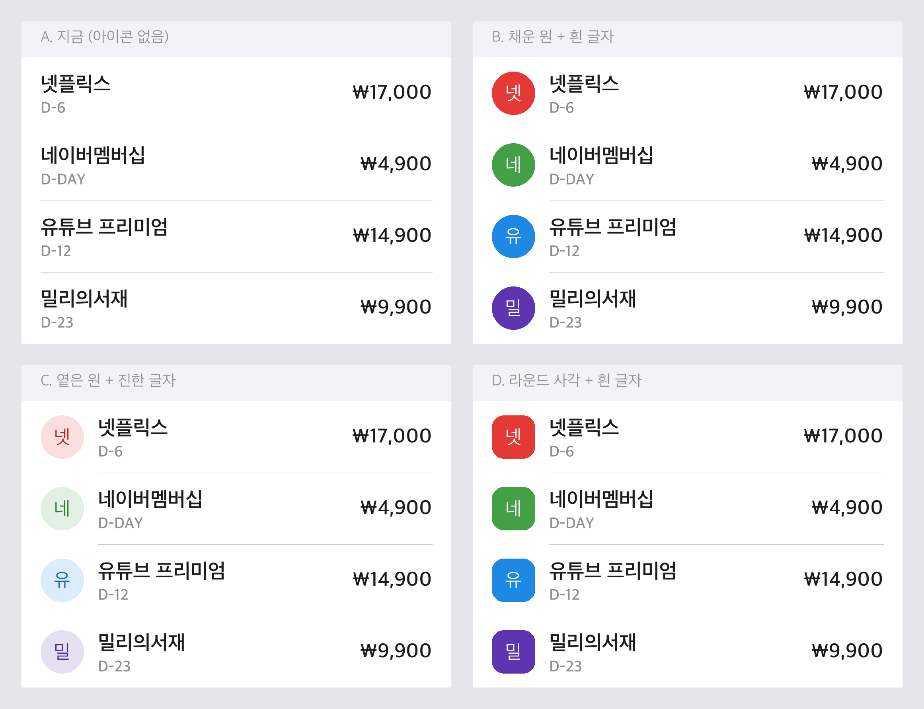
왼쪽 위부터 A 없음, B 채운 원, C 옅은 원, D 라운드 사각. D로 정했다.
항목 | 값
크기 | 36 × 36 pt
모서리 | 10 pt
글자 | 17 pt, bold, 흰색
이름과의 간격 | 12 pt
위치 | 목록 행 왼쪽. 행 높이 60 pt 안에서 세로 가운데.
아이콘은 글자 크기 설정을 따라 커지지 않는다. 사각형 크기가 고정인데 글자만 커지면 밖으로 넘치기 때문이다. 대신 이름과 금액은 지금처럼 따라 커진다. 접근성 글자 크기에서는 행이 세로로 쌓이는데, 이때도 아이콘은 이름 왼쪽에 그대로 둔다.
VoiceOver는 아이콘을 읽지 않는다. 머리글자는 이름을 줄인 것뿐이라 “넷, 넷플릭스”처럼 두 번 읽히면 방해가 된다.

4.3 머리글자
이름의 첫 글자 한 자를 쓴다. 영문은 대문자로 바꾼다. 사용자가 따로 입력하지 않는다. 이름은 저장할 때 앞뒤 공백이 잘리므로(v1.0.0 기획서) 공백이 머리글자가 되는 일은 없다.
이름 | 머리글자
넷플릭스 | 넷
네이버멤버십 | 네
유튜브 프리미엄 | 유
Spotify | S
쿠팡 와우 | 쿠
이름이 비어 있는 구독은 저장할 수 없으므로(v1.0.0 기획서) 머리글자가 없는 경우는 생기지 않는다.

4.4 색
여덟 가지를 쓴다. 흰 글자가 얹혔을 때 읽히는 선에서 서로 구분되는 값들이다.
번호 | 색 | 번호 | 색
0 | #E53935 | 4 | #1E88E5
1 | #F9A825 | 5 | #5E35B1
2 | #43A047 | 6 | #D81B60
3 | #00897B | 7 | #6D4C41
구독을 추가하면 지금 목록에서 가장 적게 쓰인 색이 자동으로 붙는다. 같으면 앞 번호부터다. 여덟 개까지는 서로 겹치지 않고, 그 뒤부터 두 번씩 돌아간다. 사용자는 아무것도 고르지 않아도 된다.
처음에는 이름을 해시해서 색을 정하려 했다. 만들어 놓고 보니 구독이 둘뿐인데 둘 다 같은 색이 나왔다. 여덟 칸에 무작위로 떨어뜨리면 둘만 있어도 겹칠 확률이 여덟 분의 일이다. 색을 넣은 이유가 구분인데 구분이 안 되므로, 겹치지 않는 쪽을 택했다.
이름 해시는 색이 비어 있는 구독의 대비책으로만 남긴다. 아이콘이 생기기 전에 만든 데이터가 여기 해당하고, 앱을 열 때 한 번 겹치지 않는 색으로 채워 넣는다. 그 뒤로는 저장된 값을 쓴다.
구현 주의. Swift의 String.hashValue는 실행할 때마다 값이 달라진다. 대비책으로라도 그것을 쓰면 앱을 껐다 켤 때마다 색이 바뀐다. 이름의 유니코드 스칼라를 직접 더하는 식으로 실행과 무관하게 같은 값이 나오는 계산을 따로 만든다.
마음에 들지 않으면 추가·상세 화면에서 바꾼다. 여덟 색을 한 줄에 늘어놓고 누르면 선택되며, 고른 색은 저장된다. 고르지 않으면 자동값을 그대로 쓴다.

5. 결제 전날 알림

5.1 언제 무엇을
결제일 하루 전, 사용자가 정한 시각에 알린다. 기본 시각은 오전 9시다.
같은 날 결제가 여러 건이어도 알림은 하루에 하나다. 세 건이면 세 번 울리는 것이 아니라 한 번 울리고 안에 세 건이 들어 있다. 어제 위젯에서 “네이버멤버십 외 2개”로 묶기로 한 것과 같은 기준이다.
경우 | 제목 | 본문
1건 | 내일 결제 | 네이버멤버십 ₩4,900
여러 건 | 내일 결제 3건 | 네이버멤버십 외 2개 · ₩32,800
여러 건일 때 대표로 세우는 이름은 그날 결제 중 가나다순으로 첫 번째다. 금액은 그날 결제의 합이다.

5.2 권한
앱을 처음 켤 때 묻지 않는다. 설정에서 알림 스위치를 켤 때 묻는다. 무엇에 쓰는 권한인지 사용자가 아는 상태에서 물어야 허용률도 높고 불쾌하지 않다.
거부하면 스위치가 켜지지 않고 그 아래에 “iOS 설정에서 알림을 허용해야 합니다”와 시스템 설정을 여는 버튼이 나온다. 거부한 상태로 앱을 계속 쓰는 데는 아무 지장이 없다.

5.3 예약을 다시 거는 시점
아래 다섯 가지 경우에 예약을 전부 지우고 다시 건다.
- 구독을 추가했을 때
- 구독을 수정했을 때 (이름·금액·결제일이 바뀌면 알림 내용도 바뀐다)
- 구독을 삭제했을 때
- 알림 스위치나 시각을 바꿨을 때
- 앱이 활성화되어 지난 결제일을 다음 주기로 민 뒤
부분 갱신은 하지 않는다. 구독이 수십 개인 앱이 아니라서 전부 다시 거는 편이 단순하고 어긋날 일이 없다.

5.4 얼마나 앞까지 예약하는가
iOS는 앱 하나가 예약해 둘 수 있는 알림을 64개로 제한한다. 넘으면 오래된 것부터 조용히 버려진다. 연 구독까지 전부 걸면 한도를 넘길 수 있다.
그래서 오늘부터 60일 안에 있는 결제만 예약한다. 그 뒤의 것은 앱을 열 때마다 다시 계산되므로, 두 달에 한 번이라도 앱을 열면 알림이 끊기지 않는다. 60일이면 월 구독은 두 번, 연 구독은 결제 두 달 전부터 잡히는 셈이다.

5.5 하지 않는 것
- 결제 당일 알림. 이미 나간 뒤라 알려도 할 수 있는 것이 없다.
- 구독마다 다른 알림 시각. 설정이 늘어나는 만큼의 값어치가 없다.
- 알림 소리나 배지 지정. 시스템 기본을 따른다.
- 알림을 눌렀을 때 해당 구독으로 바로 가기. 앱만 연다.

6. 설정 화면
묶음 | 항목 | 동작
알림 | 알림 받기 | 스위치. 켤 때 권한을 묻는다.
알림 | 알림 시각 | 시각 선택. 스위치가 켜져 있을 때만 보인다. 기본 오전 9시.
정보 | 버전 | 1.1.0. 읽기만 한다.
정보 | 개인정보 처리방침 | 누르면 사파리로 연다. 주소는 출시 전에 정한다(10장).
설정값은 UserDefaults에 둔다. 구독 데이터가 아니므로 SwiftData에 넣지 않는다.
알림 시각 아래에 “결제일 하루 전에 알려드립니다”를 한 줄 적는다. 시각만 있으면 그날 아침인지 전날인지 알 수 없다.

7. 데이터 변경
대상 | 변경 | 비고
Subscription | colorIndex: Int 추가, 기본값 -1 | -1이면 이름에서 자동으로 정한다. 사용자가 고르면 0~7이 들어간다.
UserDefaults | 알림 사용 여부, 알림 시각 | 설정 화면 전용. 구독 데이터와 섞지 않는다.
기본값이 있는 속성을 더하는 것이라 SwiftData가 알아서 처리한다. 아직 출시 전이어서 실제 사용자의 데이터도 없다.
App Group은 그대로 둔다. 위젯이 보류일 뿐 없어진 것이 아니고, 지금 저장 위치를 되돌리면 나중에 위젯을 살릴 때 한 번 더 옮겨야 한다.

8. 디자인 토큰
토큰 | 값 | 쓰는 곳
Palette.iconColors | 8색 배열 (4.4장) | 구독 아이콘 배경
Metrics.iconSize | 36 | 아이콘 한 변
Metrics.iconCorner | 10 | 아이콘 모서리
Metrics.iconGap | 12 | 아이콘과 이름 사이
Typography.iconInitial | 17 bold 고정 | 머리글자. 글자 크기 설정을 따르지 않는다(4.2장).
위젯 토큰(Typography.widget*, Palette.Widget)은 지우지 않는다. 위젯 코드가 남아 있어 지우면 빌드가 깨지고, 되살릴 때 다시 만들어야 한다.

9. 총액이 세는 것
위젯을 보류한 이유였던 “이번 달”의 정의를 여기서 정한다. 아이콘을 붙이고 화면을 보다가 숫자가 실제로 틀려 있는 것을 발견해서, 미루지 않고 이번 버전에서 처리한다.

9.1 무엇이 틀려 있었나
구독이 둘인데 총액이 ₩143,000으로 나왔다. 넷플릭스 ₩14,000과 애플 개발 프로그램 ₩129,000의 합이다. 그런데 애플 개발 프로그램은 목록에 D-364로 적혀 있었다. 내년 8월에 나갈 돈이 이번 달 총액에 들어간 것이다.
매년 구독을 판정할 때 연도를 보지 않고 월만 비교한 탓이다. 2027년 8월과 2026년 8월이 둘 다 “8월”이라 같은 달로 처리됐다.

9.2 정한 규칙
다음 결제일이 이번 달 안에 있으면 더한다. 연도와 월을 함께 본다. 매달인지 매년인지는 보지 않는다. 주기를 나눠 따질 필요가 없어져 판정도 한 줄로 줄었다.
오늘 | 구독 | 다음 결제일 | 포함 | 이유
8월 19일 | 넷플릭스 | 8월 28일 (D-9) | ○ | 이번 달 안
8월 19일 | 애플 개발 프로그램 | 2027년 8월 18일 (D-364) | × | 연도가 다르다
8월 30일 | 넷플릭스 | 9월 8일 (D-9) | × | 다음 달로 넘어갔다

9.3 무엇이라고 적는가
총액 위에 “8월 구독 금액”이라고 적는다. 달이 바뀌면 숫자도 따라 바뀐다.
“이번 달”은 쓰지 않는다. 이미 나간 돈까지 센다는 뜻으로도 읽히는데 이 합계는 그렇지 않다. 달 이름을 못박으면 어느 달을 말하는지에 대한 오해가 먼저 사라진다.
이 규칙에는 받아들여야 할 결과가 하나 있다. 결제일이 지나면 다음 주기로 밀리므로 총액은 달이 갈수록 줄고, 그 달 결제가 다 끝나면 월말 며칠 동안 ₩0이 된다. 8월에 14,000원을 썼어도 8월 29일에는 ₩0으로 보인다는 뜻이다.
지금 데이터로는 이보다 나은 수가 없다. 결제일이 밀리면서 지난 날짜가 사라지기 때문에 이미 나간 돈을 알 방법이 없다. 결제 이력을 쌓기 시작하면 “이번 달에 나간 돈”과 “앞으로 나갈 돈”을 나눠 보여줄 수 있고, 그때 이 항목을 다시 다룬다.

9.4 앱 언어
같은 화면을 보다가 날짜 선택기가 “Aug 19, 2026”으로 나오는 것을 발견했다. 프로젝트의 developmentRegion이 en이라 앱이 지원하는 언어가 영어뿐이었다.
화면 글자를 전부 한국어로 박아 넣어 티가 안 났을 뿐, 날짜 선택기처럼 시스템이 그리는 부분은 앱의 언어를 따른다. 한국어 아이폰에서도 영어로 나오고 App Store에도 영어 앱으로 등록된다. developmentRegion을 ko로 바꿨다.

10. 작업 순서
- Subscription에 colorIndex를 더하고, 이름으로 색과 머리글자를 정하는 계산을 만든다.
- 아이콘 뷰를 만들어 목록 행 왼쪽에 붙인다.
- 추가·상세 화면에 색 고르는 줄을 넣는다.
- 탭 구조로 감싼다. 구독 탭은 지금 화면 그대로, 설정 탭은 빈 화면으로 먼저 둔다.
- 설정 화면에 알림 스위치와 시각, 앱 정보를 넣는다.
- 알림 예약과 취소를 만들고, 5.3의 다섯 시점에 다시 걸리게 한다.
- 권한을 거부했을 때의 안내를 넣는다.
- 총액 판정을 연도까지 보도록 고치고, 라벨을 달 이름으로 바꾼다(9장).
- MARKETING_VERSION을 1.0에서 1.1.0으로 올린다.
1번부터 3번까지가 아이콘, 4번과 5번이 탭, 6번과 7번이 알림이다. 각 묶음이 끝날 때마다 시뮬레이터에서 확인하고 넘어간다.

11. 완료 기준
- 탭바가 아래에 보이고 구독·설정을 오갈 수 있다.
- 목록의 모든 행에 아이콘이 있고, 머리글자가 이름 첫 글자와 맞는다.
- 앱을 껐다 켜도 같은 구독의 색이 그대로다.
- 구독을 여덟 개까지 넣는 동안 같은 색이 두 번 나오지 않는다.
- 상세에서 색을 바꾸면 목록에도 바로 반영된다.
- 글자 크기를 가장 크게 해도 아이콘이 넘치지 않고 이름이 잘리지 않는다.
- VoiceOver가 머리글자를 읽지 않는다.
- 알림 스위치를 켜면 권한을 묻고, 거부하면 안내가 뜬다.
- 결제 하루 전 지정한 시각에 알림이 온다.
- 같은 날 결제가 셋이면 알림이 한 번만 오고 “3건”으로 보인다.
- 구독을 지우면 그 구독의 알림이 오지 않는다.
- 구독이 하나도 없을 때 빈 상태가 지금처럼 나온다.
- 총액에 다음 달이나 내년에 나갈 금액이 섞이지 않는다.
- 총액 위에 이번 달 이름이 적힌다.
- 날짜 선택기가 한국어로 나온다.

12. 출시 전에 따로 준비할 것
코드가 아니라 제출 절차에 필요한 것들이다.
- 개인정보 처리방침 주소. App Store Connect 필수 항목이고 설정 화면에서도 쓴다.
- 스크린샷. 6.9인치와 6.5인치 두 벌.
- 앱 설명, 키워드, 카테고리.
- 심사 메모. 알림이 핵심 기능이라 심사자가 확인할 수 있도록 구독을 하나 넣고 결제일을 내일로 잡는 방법을 적어 둔다.

